**ТЕМА 1.3 - Бизнес-процесс «Закупка»**

1. Технология проведения бизнес-процесса закупки: определение потребности в закупаемой продукции; выбор поставщика; подписание договора или контракта; заказ на поставку товара; выполнение обязательств по оплате товара; доставка товара; поступление товара.

2. Работа с рекламациями. Управление запасами. Затраты на закупочную деятельность.

1. Технология проведения бизнес-процесса закупки:

1) Определение потребности в закупаемой продукции

На данном этапе происходит определение потребности в материале, исходя из ППМ (Планирования Потребности в Материале). Определяются базовые характеристики требуемого материала, возможные от них отклонения, необходимое его количество и сроки поставки для передачи информации в отдел закупок в виде заявки на материал.

2) Выбор поставщика

Данная стадия состоит из следующих этапов:

1. Подготовка списка возможных поставщиков.
2. Отправка запроса в соответствии с заявкой на материал.
3. Выбор поставщиков.

**Подготовка списка возможных поставщиков**

На данном этапе,на основании полученной заявки на материал, сотрудник отдела закупок составляет список возможных поставщиков,состоящий из постоянных поставщиков, с которыми заключены договора на долгосрочное сотрудничество,и, возможно, новых,выявленных с помощью различных информационных каналов,в том числе в результате анализа ранее полученных коммерческих предложений.

**Отправка запроса, в соответствии с заявкой на материал**

Данная стадия состоит из следующих этапов:

* Организация или возобновление переписки с возможными поставщиками.
* Подготовка и оформление запроса, в соответствии с заявкой на материал.
* Регистрация отправки запросов возможным поставщикам.

**Выбор поставщиков**

Данная стадия состоит из следующих этапов:

* Получение предложений от возможных поставщиков;
* Согласование полученных предложений;
* Регистрация получения коммерческих предложений от возможных поставщиков;
* Выбор наиболее подходящих поставщиков.

3) Подписание договора или контракта

На основе сравнительного списка цен и условий поставки для зарегистрированных и согласованных коммерческих предложений от возможных поставщиков, факта наличия или отсутствия в данный момент с ними долгосрочных договорных отношений, а также на основе дополнительной информации о компании - возможном поставщике производится выбор наиболее подходящих поставщиков. Заключается обоюдный договор.

4) Заказ на поставку товара

5) Выполнение обязательств по оплате товара

6) Доставка товара

7) Поступление товара

**2. Работа с рекламациями** – это направление в деятельности компании, связанное с обработкой негативных отзывов клиентов и их жалоб. Рекламациями называют негативные обращения клиента в компанию в тех случаях, когда он остается недовольным после приобретения товары или услуги. Такой тип обратной связи для бизнеса – это, по сути, независимая оценка продукта, работы менеджера и всей организации. Если подобные отзывы отсутствуют, то это может сигнализировать о том, что количество клиент начинает уменьшаться без видимой на то причины. Именно поэтому важно постоянно анализировать уровень удовлетворенности клиентов.

Выделяют два вида рекламаций: объективные и субъективные. Объективные рекламации означают, что недовольство клиента аргументировано, поскольку характеристики продукта или услуги оказались несоответствующими заявленным в официальных документах.

Регулярная обработка рекламаций позволяет не только сделать бизнес более клиентоориентированным, но и улучшить его финансовые показатели. Несмотря на то, что поступление таких обращений не всегда является регулярным, оценивать степень удовлетворенности клиентов обслуживанием и продукцией нужно всегда

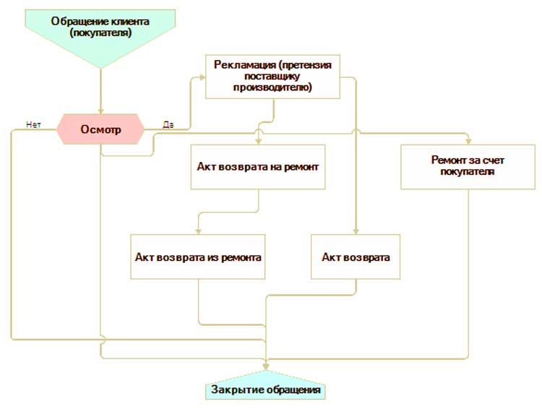

. Чтобы обеспечить поток рекламаций, важно установить обратную связь с клиентами.

Для этого может использоваться три подхода:

1. Проведение опросов, позволяющих организовать оценку ключевых факторов в работе бизнеса: качество продукции, обслуживание клиентов, маркетинг, доставка и т.д.).
2. Предоставление клиенту возможности выражать собственное мнение о работе компании.
3. Разработка системы мотивации для покупателей с целью получить от них обратную связь, отзывы и т.д.

Стоит также отметить, что работа с рекламациями на предприятии должна быть доверена специалисту, который умеет найти подход к любым клиентам. Это должен быть представитель отдела по контролю качества. Основная задача специалиста по работе с рекламациями – своевременное реагирование поступающие в компанию претензии и индивидуальное разрешение конфликта с каждым из недовольных покупателей.

**Основная цель управления запасами** – обеспечение производственных процессов и снижение сопутствующих затрат. Конечной целью является извлечение прибыли, обеспечение стабильности работы. Рассмотрим задачи политики:

* Установление точного объема запасов, имеющихся на складе на данный момент.
* Установление объема запасов, который нужно закупить в ближайшее время.
* Определение оптимальных сроков исполнения заказов.

Под управлением понимается расчет норм запаса, контроль над фактическими объемами, своевременное пополнение запасов. Налаженная политика необходима для достижения следующих конкурентных преимуществ:

* Уменьшение трат, возникающих вследствие недостатка сырья.
* Сокращение излишек ТМЦ.
* Повышение скорости оборота.
* Уменьшение затрат компании на хранение ТМЦ.
* Оптимизация налогообложения.
* Сокращение потерь, возникающих вследствие порчи или износа резервов.

Управление запасами – это особая процедура, предполагающая следующий алгоритм:

1. Анализ объема запасов за предыдущий период. В ходе этого этапа устанавливается действительно нужный объем снабжения. Также определяется эффективность его использования.
2. Определяются цели использования резервов. К примеру, это может быть максимальное обеспечение производства в текущий момент, установление размера снабжения в сезонный период.
3. Оптимизация объема запасов для обеспечения основного производства. То есть находится тот размер, который действительно необходим.

**Затраты на закупки**

Перечень издержек, связанных с закупкой продукции:

1. Маркетинговые издержки, связанные с изучением конъюнктуры цен на конкретный товар и его качественных характеристик
2. Маркетинговые издержки, связанные с изучением и анализом рынка поставщиков
3. Трансакционные издержки по поиску возможных поставщиков и установлению с ними деловых контактов (командировки, телефонные переговоры, обработка данных печатной и электронной информации)
4. Затраты, связанные с анализом качественных показателей товара у разных поставщиков (рекламации, затраты на отбраковку, потеря товарного вида, затраты на ремонт и восстановление качественных показателей, ущерб от утраты качества в связи с задержкой его доставки или сокращением срока реализации, расходы по гарантийным обязательствам)
5. Трансакционные издержки на поиск и получение информации о себестоимости производства аналогичных товаров у разных поставщиков (изготовителей)
6. Транспортные расходы поставщика и покупателя, оплата таможенных, экспедиторских, страховых услуг при доставке товара
7. Затраты по грузопереработке, складированию и хранению товаров
8. Расходы на потребительскую упаковку, транспортную тару, маркировку и кодирование товаров
9. Непредвиденные расходы, ущербы и затраты, связанные со страхованием логистических рисков
10. Издержки по складскому и финансовому учету товаров

**Пути снижения затрат на закупки:**

1. Минимизация уровней запасов материальных ресурсов на всех уровнях складской системы
2. Доставка материальных ресурсов от поставщиков как можно большими отправками с минимальным использованием грузовместимости транспортных средств по минимальным тарифам
3. Исключение возможности промежуточного складирования материальных ресурсов при доставке их от поставщика
4. Совершенствование планирования потребности и нормирования расхода материальных ресурсов для производственных подразделений фирмы
5. Устранение потерь от брака (политика «ноль дефектов») в производстве и потерь материальных ресурсов при доставке от поставщика
6. Максимальное сокращение отходов производства и эффективное использование вторичных материальных ресурсов